* **人物背包面板UI：**

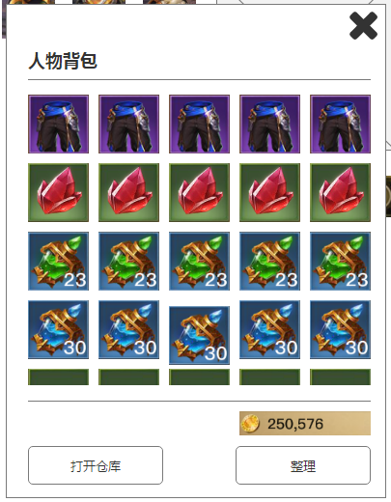

1. 背包可以往下拉，一共可以显示20行

* **仓库面板UI：**

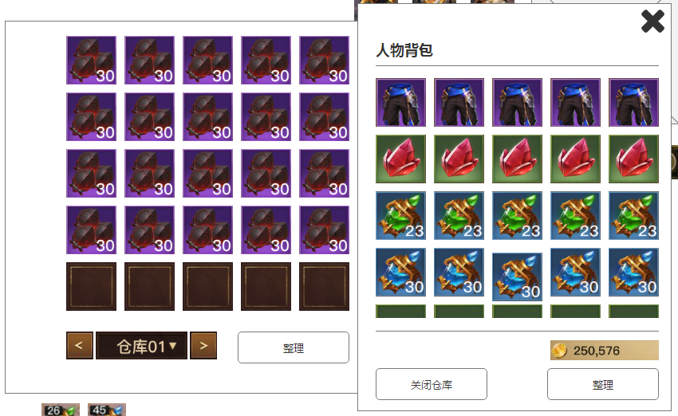

1. 仓库可翻页
2. 仓库可一键整理，把同类物品放置在一起

* **可装备、可使用类（药品、食物）道具点击显示面板**

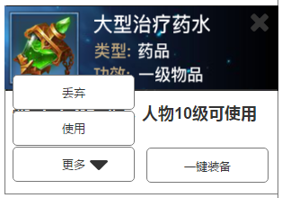

* **可使用类（经验书、技能书等）道具点击显示面板**

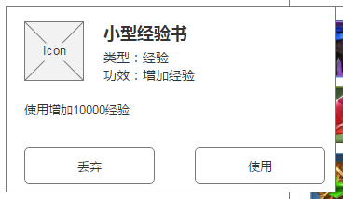

* **不可使用、不可装备类道具（兑换物品类）点击显示面板**

